Уважаемый студент!

В НОУ ВО «ТИБ» разработана новая система проведения защиты на итоговой аттестации студентов с применением дистанционных образовательных технологий. Защита производится посредством видеоконференции в программе ZOOM.
Во время защиты у Вас должна быть включена камера и микрофон, обязательно заранее убедитесь в исправности Вашей техники. Принимать участие в защите рекомендовано со стационарного компьютера или ноутбука.
Вам необходимо будет пройти процедуру идентификации личности. Процедура проводится секретарем комиссии по паспорту до начала итоговой аттестации, просим заранее подготовить документ.

- Начало работы в системе ZOOM
Для участия в итоговой аттестации с применением дистанционных технологий, Вам необходимо будет предварительно зарегистрироваться в системе ZOOM.
- Чтобы войти в систему, перейдите на сайт https://zoom.us и нажмите «Зарегистрироваться бесплатно» в правом верхнем углу.
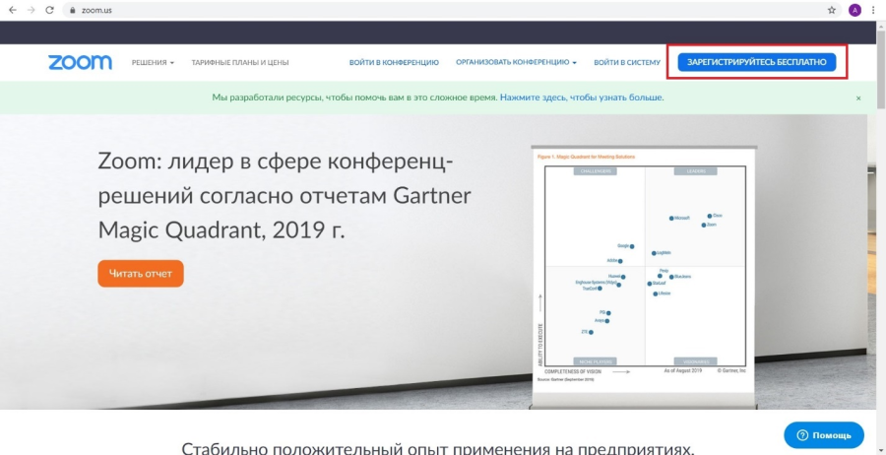
2. Введите адрес Вашей личной электронной почты, к которой у Вас есть доступ и нажмите «Регистрация».
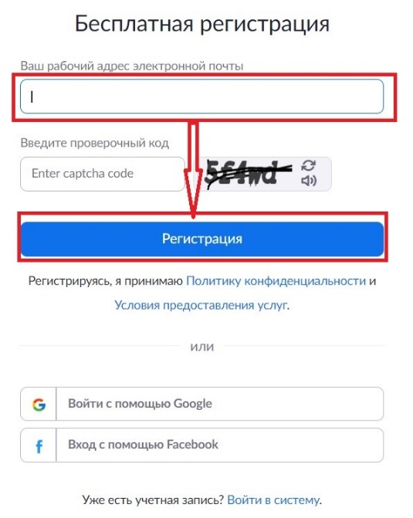
3. После регистрации на указанный электронный адрес будет отправлено автоматически сгенерированное письмо для подтверждения активации аккаунта. Откройте письмо и нажмите кнопку «Активировать учетную запись».
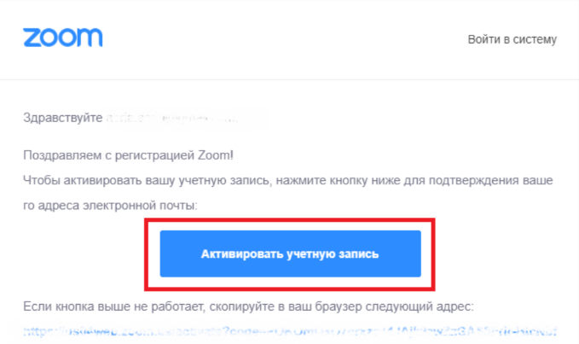
ВАЖНО: При регистрации необходимо ввести свои реальные данные ФИ. В случае, если Вы введете данные ФИ не соответствующие паспортным данным, Вас не допустят до мероприятий итоговой аттестации.

- Принимать участие в защите рекомендовано со стационарного компьютера или ноутбука, Вам необходимо установить программу для этого Вы можете перейти по ссылке. https://zoom.us/download. Выберете предпочтительную опцию и нажмите «Загрузить»:
- Для компьютера: «Клиент Zoom для конференций»
- Для планшета и смартфона: «Мобильные приложения Zoom».
- После загрузки откройте файл запуска программы и выберите опцию «Войти в».
Вы можете использовать адрес электронной почты и пароль учетной записи Zoom, учетную запись Google(Gmail), Facebook или войти в систему с использованием СЕВ.
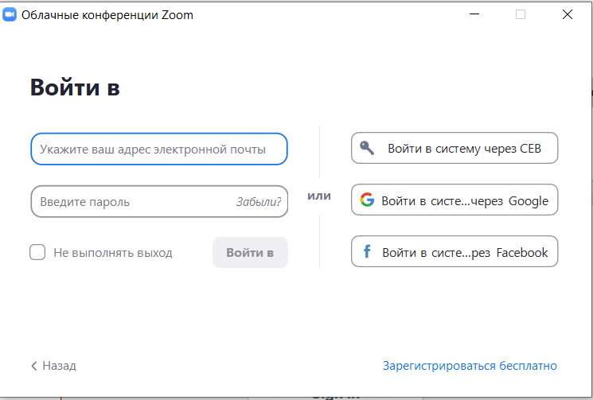
Примечание: если у вас есть учетная запись Zoom, но вы не можете вспомнить пароль. Нажмите «Забыли пароль?»

- После входа в систему отображается главное диалоговое окно, как показано ниже. Вкладка по умолчанию – «Главная»
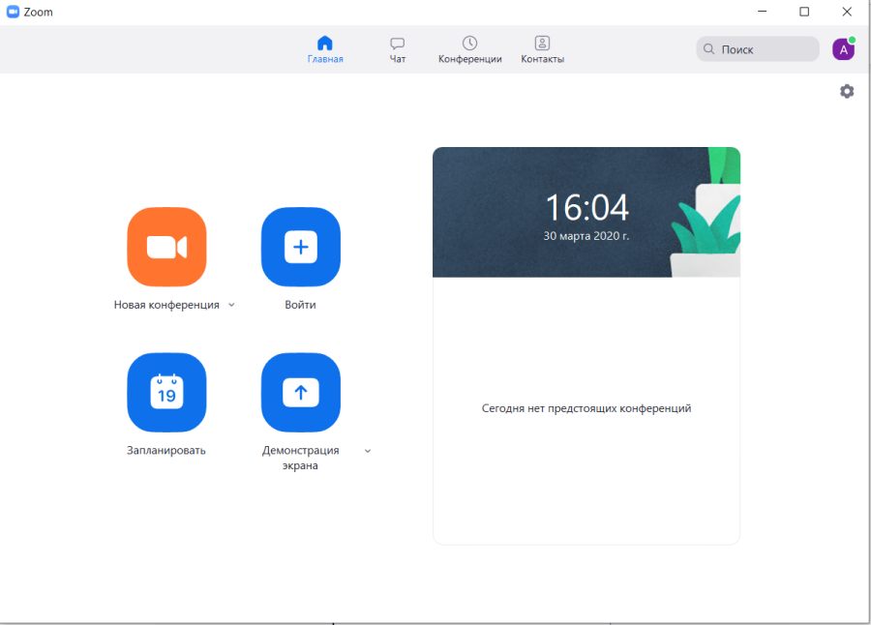
В главном окне Вы можете:
- Просмотреть тип учетной записи, использованной для входа в систему.
- Нажать «Войти», чтобы войти в конференцию, которая уже началась.

- Участие в итоговой аттестации
За день до проведения заседания государственной итоговой аттестации секретарь комиссии направит на Вашу электронную почту информацию о предстоящей защите, включающую в себя дату и время проведения, ссылку для участия в конференции.
При переходе по ссылке Вы попадаете в «Зал ожидания», до момента пока секретарь не подключит Вас к конференции, Вы не сможете взаимодействовать с членами комиссии и секретарём.
После того как Секретарь пригласит Вас к участию в конференции появится видео.
Обязательно проверьте, что Ваша камера и микрофон подключены, иконки расположены в нижнем левом углу:
Камера и микрофон отключены - 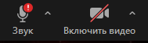
Камера и микрофон подключены - 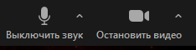

На доклад каждого студента отведено не более 5-7 минут, далее Вам будут заданы вопросы от членов комиссии.
По окончанию защиты всех обучающихся из данной группы, комиссия посовещается и член комиссии объявляет оценки.

